**Лабораторная работа 1.**

**Численное интегрирование с постоянным шагом.**

Цель работы - создать программу для нахождения интеграла Int(sin(x^e)/4, 0.5, 1.5) методами: прямоугольников правых и левых частей, трапеции, парабол, двойного пересчета.

Код программы на языке С:

#include <stdio.h>

#include <stdlib.h>

#include <math.h>

#define _A 0.5

#define _B 1.5

#define _N 100

#define _E 0.0001

#define e 2.71828

void mainmenu();

void first_below_menu();

void second_below_menu();

float integr(float x){

return sin(pow(x, e))/4; //подинтегральная функция

}

double dif(double x){

//1/4*e*pow(x, 0.71828)*((1.71828)*cos(pow(x,e))-e*pow(x,e)*sin(pow(x,e)))

return 0.471*(1.6651-0.678*0.246854);

}

void left_rectangle(){

float a = _A, b = _B, h, n = _N, s = 0;

h = (a+b)/n;

for(float i = a; i <= b - h; i = i + h)

{

s += integr(i);

}

s *= h;

printf("%f\n", s);

first_below_menu();

}

void right_rectangle(){

float a = _A, b = _B, h, n = _N, s = 0;

h = (a+b)/n;

for(float i = a+h; i <= b; i = i + h)

{

s += integr(i);

}

s *= h;

printf("%f\n", s);

first_below_menu();

}

void trapeze(){

float a = _A, b = _B, h, n = _N, s = 0;

h = (a+b)/n;

for(float i = a+h; i <= b; i = i + h)

{

s += (integr(i) + integr(i-h))/2;

}

s *= h;

printf("%f\n", s);

first_below_menu();

}

void parabol(){

float a = _A, b = _B, h, n = _N, s = 0;

h = (a+b)/n*2;

n = 0;

for(float i = a+h/2; i <= b-h/2; i = i + h)

{

s += integr(i);

}

s *= 4;

for(float i = a+h; i <= b-h; i = i + h)

{

n += integr(i);

}

s += integr(a)+integr(b)+2*n;

s *= h/6;

printf("%f\n", s);

first_below_menu();

}

void double_count(){

float i, a = _A, b = _B, h = sqrt(_E), n = _N, in, in2;

double r;

r = fabs(pow(b-a,3)/(12*n*n)*dif(0.6));

printf("r = %g\n", r);

do{

in = 0;

in2 = 0;

for(i= a+h; i <= b; i = i + h)

{

in += (integr(i) + integr(i-h))/2;

}

in *= h;

h /= 2;

for(i= a+h; i <= b; i = i + h)

{

in2 += (integr(i) + integr(i-h))/2;

}

in2 *= h;

}while(fabs(in-in2)>=_E);

printf("%f\n", in);

second_below_menu();

}

void count(){

exit(0);

}

void first_below_menu(){

int choice;

printf("Методы с постоянным шагом:\n 1. Метод правых частей прямоугольников\n 2. Метод левых частей прямоугольников\n 3. Метод трапеций\n 4. Метод парабол\n 5. Возврат в главное меню\n");

scanf("%d", &choice);

switch (choice){

case 1: right_rectangle();

break;

case 2: left_rectangle();

break;

case 3: trapeze();

break;

case 4: parabol();

break;

case 5: mainmenu();

break;

default: printf("err: try again\n");

first_below_menu();

}

}

void second_below_menu(){

int choice;

printf("Методы с переменным шагом:\n 1. Метод двойного пересчета\n 2. \n 3. Возврат в главное меню\n");

scanf("%d", &choice);

switch (choice){

case 1: double_count();

break;

case 2: count();

break;

case 3: mainmenu();

break;

default: printf("err: try again\n");

second_below_menu();

}

}

void mainmenu(){

int choice;

printf("Главное меню:\n 1. Методы с постоянным шагом\n 2. Методы с переменным шагом\n 3. Выход из программы\n");

scanf("%d", &choice);

switch (choice){

case 1: first_below_menu();

break;

case 2: second_below_menu();

break;

case 3: exit(0);

break;

default: printf("err: try again\n");

mainmenu();

}

}

int main(){

mainmenu();

return 0;

}

Таблица полученных результатов

|  |  |  |  |  |
| --- | --- | --- | --- | --- |
| Метод прямоугольников левых частей | Метод прямоугольников правых частей | Метод трапеции | Метод парабол | Метод двойного пересчета |
| 0.157649 | 0.157545 | 0.157597 | 0.157649 | 0.157636 |

Таблица погрешности измерений:

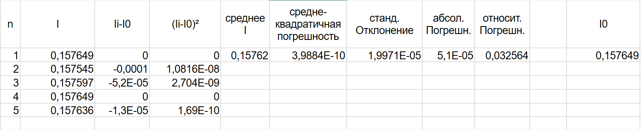

Вывод: в результате выполнения лабораторной работы был подсчитан интеграл и погрешность измерения, результат работы представлен программой, позволяющий найти интеграл различными методами.